# 最新血液安全监测“优秀哨点单位”及“优秀联络员”名单公布！我中心榜上有名

福建省血液中心

2023年9月14日-16日，由中国输血协会主办、协会血液安全监测专业委员会承办的国家级继续医学教育项目“持续推进血液安全监测培训”在山东省威海市成功举办 。协会监测委副主委、福建省血液中心党委委员、副主任曾嘉主持开幕式，并作题为《献血不良反应监测与福建经验》的授课。

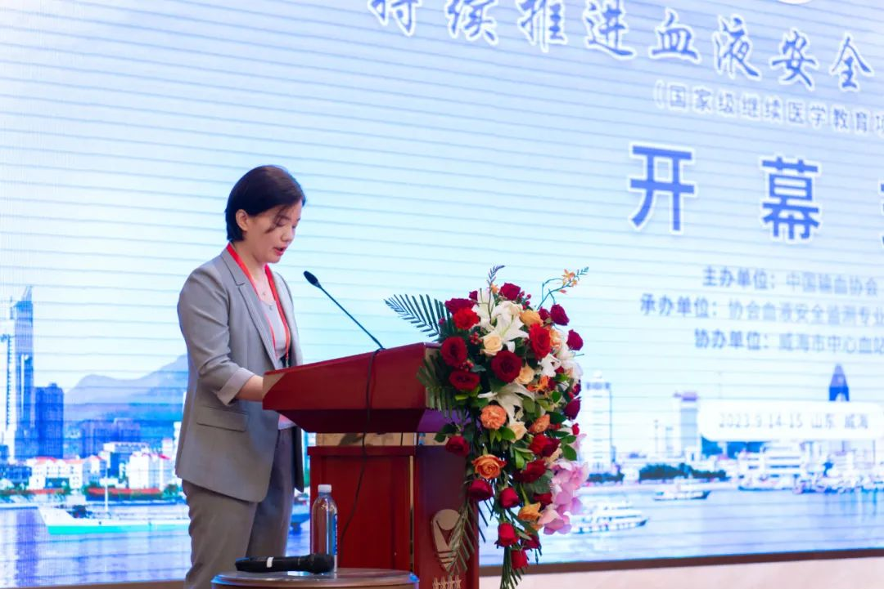

开幕式上公布了2020-2023年血液安全监测“优秀哨点单位”及“优秀联络员”名单，并为获奖单位和个人颁发荣誉证书。  
 中心在此次评选中荣获2020-2023年血液安全监测“优秀哨点单位”称号，献血服务一科副科长朱文钦获评“优秀联络员”。

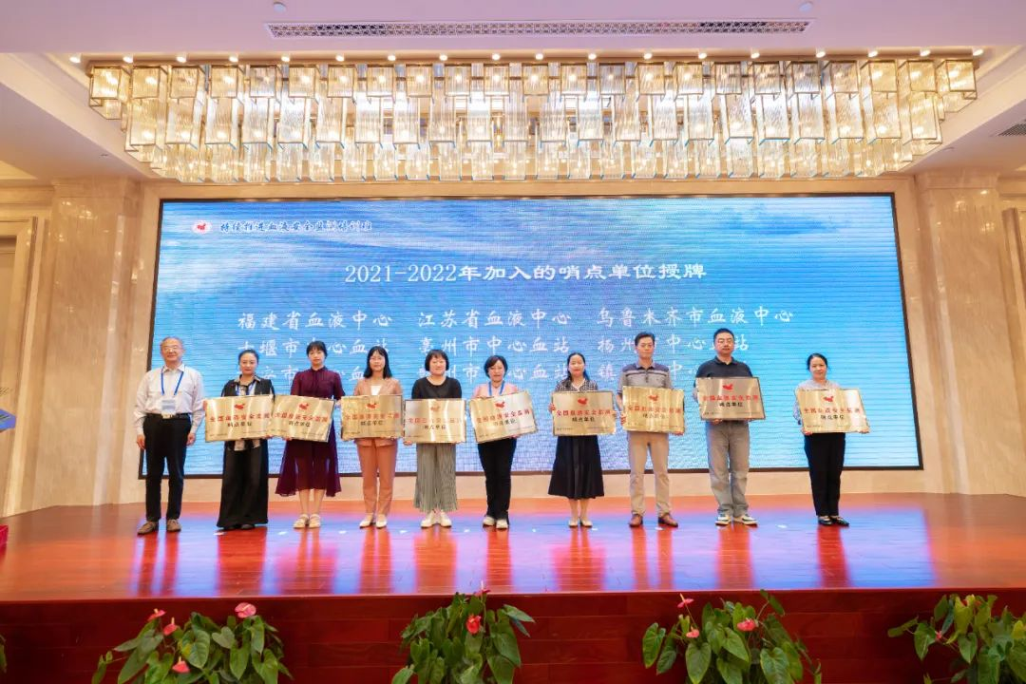

我中心自2010年起开展献血者安全监测工作，逐步建立献血者安全监测体系，致力于持续推进血液安全监测理念和献血者安全水平的提升。  
中心承担两项相关国家卫生行业标准《献血不良反应分类指南》和《献血相关血管迷走神经反应预防和处置指南》的起草工作，上述标准分别于2017年5月和2018年2月发布，为献血者安全监测和预防处理工作提供了推荐性的技术指南。中心还牵头开展华东地区输血协作项目两项，进一步推进血液安全监测工作在华东地区的开展。  
 2021年，中心加入中国输血协会血液安全监测哨点，定期收集、报告高质量的献血者安全监测数据，配合监测委对监测数据进行分析研判，提出实践改进建议，并参与CSBT-HV年度报告献血不良反应部分的编写。  
 中心将持续提高血液安全监测能力，传播血液安全监测理念，不断完善血液安全监测体系建设，为国家血液安全监测工作贡献福建力量。